INFORMACE O ČINNOSTI V OBCI
Rok 2016 je pomalu za námi, proto bych se v krátkosti chtěl zmínit o tom nejdůležitějším, co se podařilo v obci vykonat. V první řadě je to úspěšné dokončení výstavby kanalizace a řádné zkolaudování stavby. Na základě koncesní smlouvy se SmVaK byla kanalizace předána k provozování. Majitelé rodinných domů, kteří mají dokumentaci a souhlas stavebního úřadu k výstavbě kanalizační přípojky, mohou požádat SmVaK o napojení.
Pro zastupitele a vedení obce je jednou z priorit stav obecních komunikací. Po kolaudaci a předání kanalizace bylo možno započít s opravami cest poškozených výstavbou směrem od okresní komunikace k Žermanické přehradě a úseků v katastru Volovec. Dnes jsou tyto cesty opraveny.
V současné době realizuje firma Agumont napojovací body kanalizačních přípojek, které nebyly předmětem plošné kanalizace. Prozatím bylo zřízeno 13 napojovacích bodů. Z bezpečnostních a technologických důvodů není možné pokračovat v práci okolo okresní komunikace v zimním období. Zbývajících cca 45 přípojek bude vybudováno na jaře příštího roku.
Další velkou plánovanou akcí je výstavba chodníků, která je rozdělena do tří etap v celkovém finančním objemu rozpočtovaných 28 mil. Kč. Pokud bude obci přiznána dotace (cca 50% realizačních nákladů), bude postaven chodník v celkové délce cca 3494m, včetně odvodnění.
Jedním z dalších záměrů je dokončení rekonstrukce 2NP budovy obecního úřadu, včetně vybavení a nutné opravy venkovního schodiště obecního úřadu. Předpokládané náklady byly vyčísleny na cca 4 mil. Kč.
V letošním roce jsme připravili projekt (včetně stavebního povolení) na výstavbu komunikace v délce cca 100 m v oblasti pod p. Mokrošem, projekt parkoviště u základní školy a projektovou dokumentaci na výstavbu mateřské školy a kulturního domu. Výše zmíněné projekty jsou nákladné, ale reálné, protože obec si v minulých letech vytvořila finanční rezervu, která nám umožní zmíněné projekty realizovat. Pavel Postůvka

Vážení občané,
konec roku je doba, kdy se zamýšlíme, jaký ten rok byl. Pro mnohé byl úspěšný, pro některé méně. Někdy jde všechno, jak si přejeme, někdy zdánlivě jednoduchá záležitost přináší spoustu problémů, tak to v životě chodí. Důležité je nic nevzdat předem a pro dobrou věc udělat maximum. Do nadcházejících vánočních svátků Vám přeje vedení obce, zastupitelé a pracovníci obce hodně radosti a pohody, do nového roku pak především zdraví a štěstí.
Zveme všechny občany na již tradiční „Novoroční přípitek 2017“ před budovu Obecního úřadu. Pavel Postůvka, Jaromíra Štípková

USNESENÍ 17. ZASEDÁNÍ ZASTUPITELSTVA OBCE DOL DOMASLAVICE,
konaného dne 23.11.2016 v prostorách Obecního úřadu Dolní Domaslavice
Zastupitelstvo obce schvaluje
- program 17. zasedání, včetně doplnění o body:
- Zápis o dílčím přezkoumání hospodaření Mikroregionu Žermanické a Těrlické přehrady
- Dodatek č.1 ke smlouvě budoucí o zřízení věcného břemene a právu provést stavbu IE-12-/8003785/015
- Rozpočtové provizorium ve výši 3/12 schváleného rozpočtu obce a vyjmutí bodu č. 9 z projednávání (Rozpočet obce na rok 2017)
- Ověřovatele zápisu: M.Chrobočková, N.Pěkník
- Návrhovou komisi: D.Dudek, M.Halata
- Smlouvu o zajištění služeb pro Českou poštu s.p. č. 2016/7004 mezi Českou poštou, s.p. a Obcí D.Domaslavice s účinností od 1.2.2017 - příloha č. 1
- Změnu rozpočtu obce D.Domaslavice č. 3/2016 dle předloženého materiálu –
příloha č. 2
- Rozpočtové provizorium ve výši 3/12 schváleného rozpočtu obce Dolní Domaslavice na rok 2016
- OZV č. 2/2016 o místním poplatku za provoz systému shromažďování, sběru, přepravy, třídění, využívání a odstraňování komunálních odpadů
- Smlouvu o poskytnutí dotace z rozpočtu obce D.Domaslavice ve výši 7 500,-Kč účelově určenou na spolufinancování projektu “Kotlíkové dotace v MS kraji”
- Změnu účelu dotace pro rok 2016 Římskokatolické farnosti a zároveň pověřuje starostu k podpisu dodatku veřejnoprávní smlouvy
- Jednorázovou úplatu ve výši 30,- Kč za 1 m délky kanalizace včetně ochranného pásma a včetně její součástí a příslušenství
- dotaci ve výši 30 tis. Kč Farnímu sboru Slezské církve evangelické a.v.Třanov.
- dotaci ve výši 8 tis. Kč Klubu pro děti a mládež Domaslavice
- dotaci ve výši 10 tis. Kč TJ Sokol Dolní Domaslavice
- dotaci ve výši 5 tis. Kč Mysliveckému spolku Háj Dobratice
- dotaci ve výši 10 tis. Kč Charitě Český Těšín
- dotaci ve výši 30 tis. Kč Římskokatolické farnosti Domaslavice
- dotaci ve výši 20 tis. Kč SDH Dolní Domaslavice
- dotaci ve výši 15 tis. Kč ZO ČSVčelařů Dolní Domaslavice
- dotaci ve výši 8 tis. Kč ZO ČSŽ Dolní Domaslavice
- kupní smlouvu č. S1708/07 OJ 352/07 uzavřenou mezi Lesy ČR, s.p. a Obcí Dolní Domaslavice na koupi pozemku p.č. 598/2, ostatní plocha v k.ú. Dolní Domaslavice, za dohodnutou kupní cenu 86 tis. Kč
- Dodatek č. 1 ke smlouvě budoucí o zřízení věcného břemene a právu provést stavbu č. IE-12-8003785/015
zmocňuje
- starostu obce Pavla Postůvku k provádění rozpočtových změn v plném rozsahu do konce roku 2016
bere na vědomí
- Vypracované studie od J. Krupy na výstavbu mateřské školy a kulturního domu
- Informaci ČSAD Frýdek-Místek a ČSAD Havířov
- Informaci starosty obce o realizaci napojovacích bodů
- Žádost p. Jaroslava Drexlera s tím, že obec nemá kompetenci ve věci dělení pozemků rozhodovat
- Výsledek dílčího přezkoumání hospodaření DSO Mikroregionu Žermanické a Těrlické přehrady
ukládá
- starostovi obce vstoupit v jednání s majitelem budovy č.p. 218 – budovy Coop - ohledně zajištění odklonění svodu dešťové vody z budovy mimo chodník

VÝZVA
Obec Dolní Domaslavice bude od 1.2.2017 provozovat pobočku České pošty v naší obci. Pod obec přechází i nynější vedoucí pošty paní I.Oborná. Pro její zástup v době čerpání řádné dovolené, případně nemocenské, hledá obec vhodného zájemce, který by se zúčastnil proškolení a v budoucnu zástup vykonával na Dohodu o provedení práce. Podmínky: trestní bezúhonnost, min. střední vzdělání ukončené maturitou, zevrubná znalost poštovní problematiky. Zájemci se mohou hlásit na Obecní úřad do 16.1.2017.

ŠKOLNÍ OKÉNKO
Čertovské strašení a Mikulášský bleší trh
6. 12. si vzali žáci 9. ročníku na starost „strašení“ ve škole. Nutno podotknout, že to byli tentokrát velmi milí čertíci, andělé, resp. Mikuláš a pokud se někdo přesto polekal, rychle zapomněl při oblíbeném „Blešáku“, který byl převážně ve vánočním duchu. Děti si tak v praxi vyzkoušely také finanční gramotnost.
Vánoční koncert
Zveme všechny občany na tradiční Vánoční koncert žáků a učitelů naší školy, který se koná 19. 12. od 16 hodin v kostele sv. Jakuba v Horních Domaslavicích.
Školní kolo Olympiády z českého jazyka (8. – 9. ročník)
Vítězem se stala s velkým náskokem Gabriela Mintělová (9.), o druhé místo se podělily Nikola Fabiková (9.) a Natalie Štensová (9.).
Školní kolo DO (8. – 9. ročník)
Výsledky na téma Marie Terezie byly velmi vyrovnané, vítězem se stal Michal Matula před Hankou Matulovou, pomyslný bronz získala Adéla Terestíková. Všichni z 9. ročníku.
Přírodovědný klokan
V soutěži přírodovědných předmětů pro 8. - 9. roč. prokázal nejlepší znalosti David Klámrt, na 2. místě skončil Vojta Adamek, 3. příčku obsadil Alex Dinter. Všichni chlapci jsou žáky 8. ročníku.
Národní testování pro 9. ročník
ČJ: Vynikajícím výkonem se prezentovala Gabka Mintělová, s percentilem 98 může počítat, že bude patřit mezi top v Moravskoslezském kraji.
M: Velmi hezkých výsledků dosáhly Gabka Mintělová a Nika Fabiková.
Výborné obecně studijní předpoklady (OSP) mají dle testování Gabka Mintělová (98), Nika Fabiková (86) a Nicolas Perich (85).
Okresní kolo florbalu pro ZŠ – Školský pohár
Po výhrách 7:1 s Kunčicemi p/O, 4:3 s Třanovicemi, 10:4 se 7. ZŠ F-M a 9:0 s domácím Paskovem postupují žáčci 3. – 5. ročníku do Krajského kola. Děkuji panu Grácovi za pomoc s dopravou. Reprezentovali: O. Kacíř, V. Křižák,
M. Radovesnický, F. Grác, J. Kuřil, M. Vicher, A. Vlačuha.

Poděkování
Jménem všech zaměstnanců bych chtěl poděkovat všem, kteří nám v tomto roce pomáhali a projevovali přízeň. Zřizovateli (obci), který kryje provozní náklady školy, školské radě, která pod vedením pana H. Uhra plní kontrolní funkci a všem rodičům, kteří pracovali ve sdružení rodičů pod vedením pana Richtra, nyní již za předsedování paní Bohucké. Jejich činnost přináší výraznou finanční pomoc na částečné úhrady dopravy, kurzů dětí, či učebních pomůcek.
Za všechny zaměstnance školy přeji příjemné prožití adventního času, krásné Vánoce a neméně úspěšný nový rok. PF

MIKULÁŠ VE ŠKOLE
Tradičně jsme na naší škole přivítali Mikuláše. Ten prošel s čerty a anděly celou školu a navštívil jednotlivé učebny, aby dohlédl na to, jak se žáci učí. Děti jej potěšily pěknými básničkami a písničkami, čerti zas prohnali pár uličníků. Pak už všichni spěchali na Mikulášský bleší trh, kde si děti mohly nakoupit, vyměnit či prodat své hračky, sladkosti a perníky, které si na tuto akci napekly. Odpoledne zavítal Mikuláš i do školní družiny a obdaroval děti kvalitními stavebnicemi, které využijí pro zábavu, ale i jako trénink manuální zručnosti. Všem zazpíval i náš školní sbor, obdarovaný pěknými šátky. Tuto akci jsme společně zakončili 9.12. vypouštěním balónků s vánočními přáníčky k Ježíšku. Za velké účasti dětí ze základní i mateřské školy (okolo 70) a rodičů jsme vypustili 156 balónků.
Děkujeme firmě Hyundai za sponzorování této akce.
I.Adamcová, M.Gacková
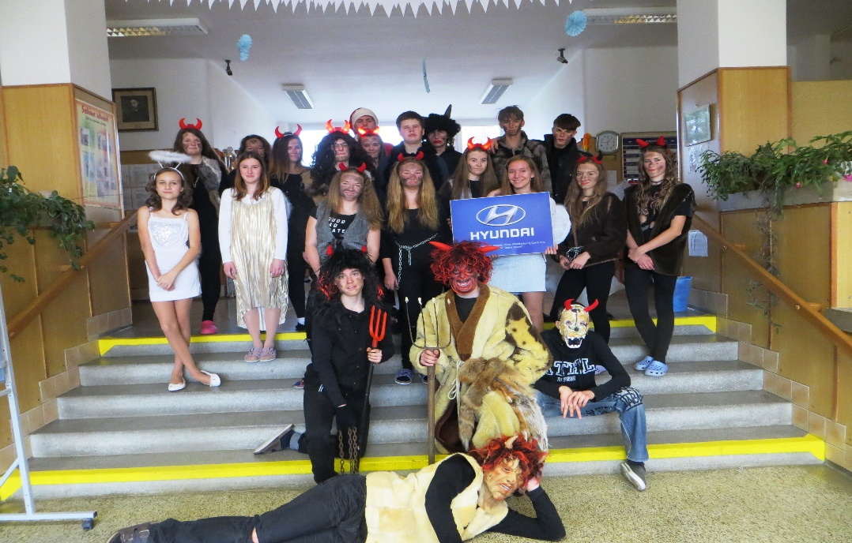

OZNÁMENÍ O POSTŘELENÍ PSA
V listopadu se v naší obci vyskytl případ úmyslného postřelení psa vzduchovkou neznámým člověkem, přestože byl pes v oplocené zahradě jeho majitele. Pes byl vážně zraněn, nemluvě o finanční náročnosti ošetření......
Takovéto jednání je trestné. Majitel psa toto oznamuje, aby se o skutečnosti vědělo a případně se předešlo dalším takovým situacím v obci.

OZNÁMENÍ O ZMĚNĚ CENY VODNÉHO A STOČNÉHO OD 1.1.2017
Na základě usnesení představenstva akciové společnosti byly v souladu s platnou legislativou schváleny nové ceny vodného a stočného s účinnosti od 1.ledna 2017
Voda pitná (vodné) 41,41 Kč včetně DPH
Voda odvedená (stočné) 37,32 Kč včetně DPH
Nové ceny budou uplatněny vůči odběratelům po prvním odečtu měřidel následujícím po 1.1.2017, popřípadě bude postupováno dle uzavřených smluvních vztahů mezi odběratelem a dodavatelem.

FLORBAL – SK DOMASLAVICE
Muži
Regionální liga
19. 11. jsme zajížděli do Brušperku, kde nás čekaly Vosy ze Staré Vsi. Po dramatickém utkání jsme se rozešli smírně 4:4 (R. Kovařík 2, A. Langer, L. Skulina). V druhém utkání jsme podlehli lídru ligy FBC Hranice 4:6 (A. Langer 2, L. Skulina, O. Němčík), když se nepodařilo napravit prospanou úvodní třetinu.
3. 12. se hrálo na netradičním povrchu v Přerově. Absolutní kolaps přišel na tým v zápase s TJ Sokol Kostelec na Hané 3:10 (!) (A. Langer, F. Górny, V. Kasper). S domácím týmem FBC Piranha Spartak Přerov se na výsledku podepsali výraznou měrou rozhodčí. V nervózním utkání jsme podlehli 6:8 (A. Langer 3, R. Kovařík, M. Návrat, L. Křivánek). V tabulce jsme klesli na 9. místo a budeme mít dost času změnit přístup, abychom nemuseli hrát o udržení.
Další turnaj nás totiž čeká po volném losu až 21. 1. v Hranicích. Nejprve nás čekají FbC Playmakers Prostějov, poté TJ Stará Ves n/O Vosy.
Moravskoslezský přebor – B tým
4. 12. v MSH Havířov jsme podlehli 1.FBK Rožnov p/R C 3:8 (A. Langer 3). V druhém zápase jsme po dvou třetinách vedli, přesto jsme FK Gůfuň N. Jičín podlehli 3:7. Prosadili se poprvé v mužském dresu Matěj Adamek a Ondra Žatkuľák, třetí gól přidal V. Peterek.
Béčko poté pořádalo již svůj druhý turnaj hned 10.12. ve Smilovicích. Přestože nutně potřebuje bodovat, podlehlo Z.F.K. Petrovice C 4:6 (V. Wojnar, R. Waliczko, A. Langer, D. Bojda) a také FBC Vikings Kopřivnice B gólem 10 sekund před sirénou 9:10 (V. Peterek 3, A. Langer 3, P. Michna, L. Sváda, P. Fojtík). Ani dvě áčkové posily tak nebyly v honbě za body platné a béčko se tak topí v sestupové vodě. S pořádáním výrazně pomohly Naty Bartková a Katka Steblová.
Další turnaje následuje v Horní Suché 7. 1.: 9.00 s domácím béčkem, 11.20 poprvé proti FBC Cobra Hať. Přijďte povbudit.
Děti
Moravskoslezská liga mladších žáků
3. 12. si žáci zahráli svůj turnaj v Petrovicích. Opět překvapili vítězstvím nad Z.F.K. Petrovice 4:2, nečekaně však podlehli FbC Frýdek-Místek 0:1. Prohra s Eagles Orlová 3:6 a výhra nad FbC Coyotes Jablunkov 5:0 znamenaly ve spojení s dalšími výsledky 3. místo.
10. 12. viz Dobrý soused 2016 – pořádali jsme ve Smilovicích.
Moravskoslezská liga elévů
Našim nejmenším se poslední dva turnaje povedly. V obou skončili na pěkném 2. místě. 26. 11. Viz Dobrý soused 2016 – pořádali jsme ve Smilovicích (se Slovanem Havířov 27:10, Paskove Saurians 27:9, FBC Coyotes Jablunkov 17:14, FbC Frýdek-Místek 8:23).
10. 12. v Bystřici výhry s FBK Letka Ostrava, FBC Karviná, FBC Coyotes Jablunkov. Jen nestačili na FBC Č.Těšín. Pořadatelé z Jablunkova výsledky nenahlásili!
Stále hledáme další hráče, kteří by doplnili sestavy obou dětských týmů. PF

Vánoční stromky – prodám, informace na tel čísle 777 352 893 (Dolní Domaslavice)

Dovolená
Ordinace Mudr. Petra Karpety v Lučině má ve dnech 21.–23.12.2016 dovolenou.

Blahopřání
Blahopřejeme všem jubilantům narozeným v prosinci, přejeme všem pevné zdraví do dalších let - p. Zdeněk Goleniowski

Prodej medu
Nabízím med přímo z vlastní včelnice. Jedná se o prodej libovolného množství medu v balení 1 kg nebo 5 kg a ceně 150 Kč/kg. Med (i pastovaný) lze na počkání obdržet či objednat, denně mimo sobotu, na adrese: František PĚKNÍK, 739 38 Dolní Domaslavice 232; tel.: 776 642 180, 558 688 055.
OSLAĎTE SI ŽIVOT ZDRAVĚ!

UPOZORNĚNÍ
V posledních dnech mnozí z vás dostali dopis od osoby či firmy, která se tváří, že je EKO a chce od vás vykoupit vaši ornou půdu.
Tímto bych chtěl naše občany upozornit, aby v případě takových či jiných nabídek, ať vypadají sebelákavěji, tuto nabídku pořádně zvážili a případného zájemce si ověřili, například na internetu nebo z doslechu od jiných lidí. Ne vždy se takoví lidé chovají seriózně. V dnešní uspěchané době je zapotřebí si všímat i okolí a vůbec nereagovat na pobídky mnoha obskurních vychytralců kdekoliv na parkovišti u obchodních center případných podomních prodejců nebo u vás doma (podomní prodej je zakázaný a v případě výskytu se obraťte na linku 158).
Michal Kohut
Občané Dolních Domaslavic,
rád bych se Vám představil jako nový obyvatel naší obce. Jmenuji se Ivo Hrbáček a jsem majitelem společnosti METEOR CAR, která se zabývá prodejem a servisem nových vozů značky Citroën, Suzuki a Aixam. Náš autosalón najdete v Obchodní zóně v Orlové-Lutyni, naproti Kauflandu u Autobusového nádraží. www.meteorcar.cz.
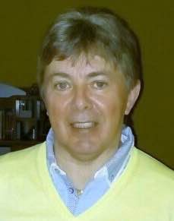

A právě pro Vás jsem připravil „uvítací“ akci. Kterýkoliv občan s trvalým bydlištěm v Dolních Domaslavicích ode mě dostane nový vůz za režijní cenu. K vozidlům nabízíme výkup starého vozu za tržní cenu a navíc získáte bonus až 30.000 Kč na nový vůz, úvěry s 0% akontací a výhodné pojištění.

Pro svoji výjimečnost je tato akce časově limitována a platí pro vozidla, která si objednáte ze skladu nebo do výroby v období od 15.12. 2016 do 31. ledna 2017.
A ty z Vás, kteří auta kupovat nepotřebují, zvu na malou exkurzi do naší provozovny.

Věřím, že Vás dorazí co nejvíce a na vlastní oči se přesvědčíte, jak jsou vozy značky Citroën elegantní, výjimečné a skvělé. Věnovat se vám budu já osobně nebo náš prodejní a servisní tým. Váš Ivo Hrbáček, prodej@meteorcar.cz

